Arithmetic
位的组合 + 解释(interpretation) ，表示任何事物

整数表示的范围小，但精确。
浮点数表示的范围大，但只是近似。
【相同字节的int和float, 前者能精确表示的范围更大】

加减： (Attention: overflow、underflow)
半加器 + 半加器 = 全加器
【优化：超前进位加法器，减少门延迟。
但实践中，以多个超前进位加法器组合成一个异步进位加法器】

减法： 通过补码形式来转化负数，符号位参与运算。

乘：
符号位， 同号得正、异号得负
∵ 1*x = x, 0*x = 0
∴ shift and plus （模拟乘法笔算过程）
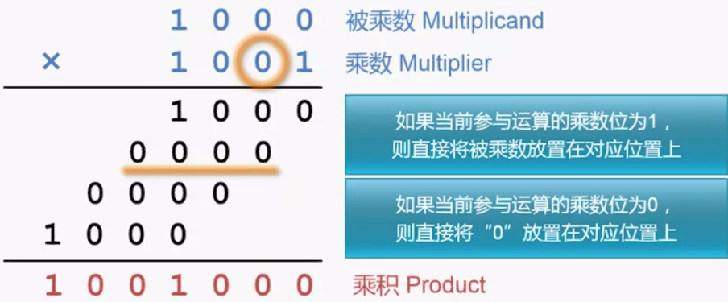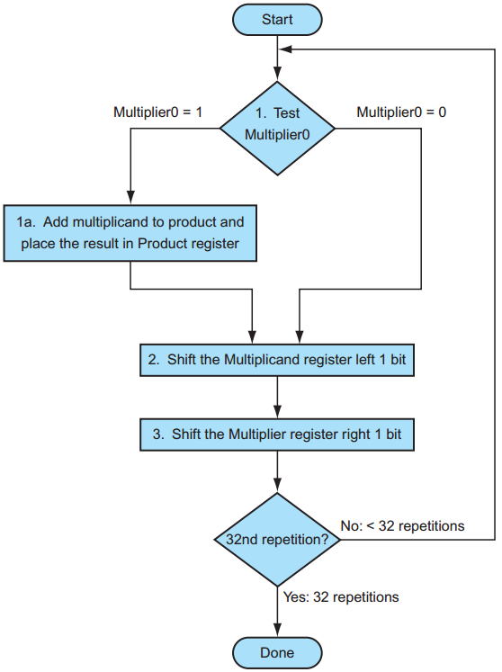 相互独立的过程，可以并行化

除：
符号位，同号得正、异号得负
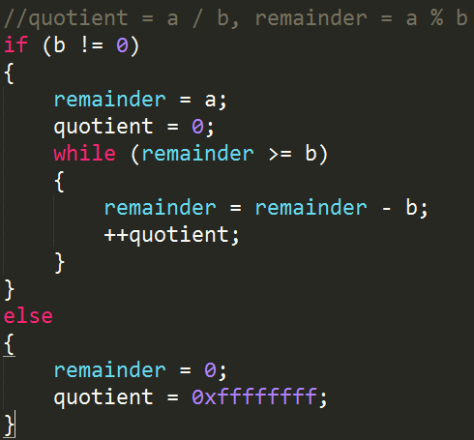

浮点：
表示的范围大，但只是近似的。IEEE 754 标准
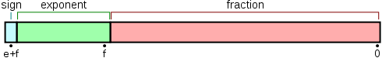
陷阱：
x == y 应写成 abs(x-y) < 0.000001
原理:
二进制小数规约化(normalize)成
(-1)^{sign} ·1.fraction * 2^{127-exponent}
【数据结构 ： 符号位(sign), 尾数(fraction), 指数(exponent)】

Pitfall:
只针对无符号数: 右移k位，相当于除以2^{k}，无论逻辑左移还是算术左移

